**Муниципальное казенное общеобразовательное учреждение «Приреченская основная общеобразовательная школа»**

**РАСПИСАНИЕ УРОКОВ**

**5-8 КЛАССОВ**

**2020 – 2021 учебный год**

# Пояснительная записка к расписанию

Расписание уроков на 2020– 2021 учебный год составлено в соответствии с учебным планом МКОУ «Приреченская ООШ» д. Новое Приречье Братского района, с требованиями СанПина к составлению расписания, с учетом дневной и недельной умственной работоспособности обучающихся и шкалой трудности учебных предметов (Приложение 3 к СанПиН 2.4.2.2821-10), а также учебной нагрузки учителей, количества классов и базовых возможностей школы.

Количество уроков по дням недели в основной школе не превышает пяти.

При разработке расписания учебных занятий учитывались следующие нормативные документы:

–Санитарно-эпидемиологические правила «Гигиенические требования к условиям обучения в общеобразовательных учреждениях. СанПиН 2.4.2.2821- 10», утвержденные Главным государственным санитарным врачом РФ 29.12.2010 №189.

–Постановление Главного государственного санитарного врача РФ от 24 декабря 2015 года №81 «О внесении изменений №3 в СанПиН 2.4.2.2821-10 «Санитарно- эпидемиологические требования к условиям и организации обучения, содержания в общеобразовательных организациях»*.*

–Правила внутреннего распорядка.

–Учебный план, утвержденный директором школы.

Расписание уроков в школе преследует цель оптимизации условий обучения обучающихся и создания комфортных условий для всех участников образовательного процесса.

Расписание учебных занятий учитывает выполнение следующих требований:

–создание оптимальных условий для обеспечения эффективного труда обучающихся;

–обеспечение высокого уровня эффективности труда педагога, профилактики снижения его работоспособности как в пределах одного рабочего дня, так и в течение рабочей недели;

–учет материально-технических условий образовательного учреждения;

–соблюдение требований нормативных документов, регламентирующих работу образовательного учреждения.

При составлении расписания учебных занятий также учитывались:

–чередование учебных предметов в течение учебного дня и недели по степени сложности;

–чередование основных предметов с уроками физической культуры, технологии, искусства. Образовательное учреждение занимается в одну смену.

Таким образом, расписание уроков составлено для учащихся первой смены.

# Режим работы МКОУ «Приреченская ООШ»

* 1. Режим обучения – 5 дней в неделю
  2. Сменность занятий – одна (первая)
  3. Продолжительность урока:

Для 5-8-х классов – 40 минут

* 1. Режим занятий:

|  |  |  |
| --- | --- | --- |
| 5-8 классы | | |
| № | урок | перемена |
| 1. | 08.30.-09.10. |  |
|  |  | 10 минут |
| 2. | 09.20-10.00. |  |
|  |  | 30 минут |
| 3. | 10.30.-11.10. |  |
|  |  | 30 минут |
| 4. | 11.40.-12.20. |  |
|  |  | 10 минут |
| 5. | 12-30.-13.10. |  |
|  |  | 10 минут |
| 6. | 13.20.-14.00. |  |
|  |  | 10 минут |
| 7. | 14.10.-14.50. |  |

## Учебный план на 2020-2021 учебный год

|  |  |  |  |  |
| --- | --- | --- | --- | --- |
| **Учебные**  **предметы**  **Классы** | **Количество часов в неделю** | | | |
| **5** | **6** | **7** | **8** |
| Русский язык | 5 | 5 | 4 | 3 |
| Литература | 2 | 2 | 2 | 2 |
| Родной язык | 1 | 1 |  |  |
| Родная литература | 1 | 1 |  |  |
| Иностранный язык | 2 | 3 | 3 | 3 |
| Второй иностранный язык | 1 |  |  |  |
| Математика | 5 | 5 |  |  |
| Алгебра |  |  | 3 | 3 |
| Геометрия |  |  | 2 | 2 |
| Информатика | 1 | 1 | 1 | 1 |
| История России. Всеобщая история | 2 | 2 | 2 | 2 |
| Обществознание |  | 1 | 1 | 1 |
| География | 1 | 1 | 2 | 2 |
| Физика |  |  | 2 | 3 |
| Химия |  |  |  | 2 |
| Биология | 1 | 1 | 2 | 2 |
| Музыка | 1 | 1 | 1 | 1 |
| Изобразительное искусство | 0,5 | 0,5 | 0,5 |  |
| Технология | 2 | 2* | 2 | 1** |
| Основы безопасности жизнедеятельности |  |  | 1 | 1 |
| Физическая культура | 3 | 3* | 3 | 3** |
| Итого | 28,5 | 29,5 | 31,5 | 32 |
| Обществознание | 0,5 |  |  |  |
| ОБЖ |  | 0,5 |  |  |
| География Иркутской области |  |  |  | 0,5 |
| История родного края |  |  | 0,5 | 0,5 |
| Итого | 29 | 30 | 32 | 33 |
| Максимально допустимая недельная нагрузка | 29 | 30 | 32 | 33 |

*- объединение в 5-6 классах предметов технология, физическая культура

** - объединение в 7-8 классах предметов физическая культура, технология

**В режиме работы школы учитывались:**

В 5-8 классах - пятидневная учебная неделя. При составлении расписания выполнены гигиенические требования к максимальному общему объему недельной образовательной нагрузки обучающихся 5-9-х классов при 5-тидневной неделе.

Количество часов, отведенных на освоение обучающимися учебного плана общеобразовательной организации, состоящей из обязательной части и части, формируемой участниками образовательных отношений, в совокупности не превышает величину недельной образовательной нагрузки и не превышает:

* для обучающихся **5-6-х классов — 6 уроков и один раз в неделю 7 уроков** за счет урока физической культуры;
* для обучающихся **7-8 классов — не более 7 уроков**;

При составлении расписания использовалась шкала трудности учебных предметов.

**Шкала трудности учебных предметов, изучаемых в 5 - 9 классах**

| Общеобразовательные предметы | Количество баллов (ранг трудности) | | | | |
| --- | --- | --- | --- | --- | --- |
| 5 класс | 6 класс | 7 класс | 8 класс | 9 класс |
| Химия | - | - | 13 | 10 | 12 |
| Геометрия | - | - | 12 | 10 | 8 |
| Физика | - | - | 8 | 9 | 13 |
| Алгебра | - | - | 10 | 9 | 7 |
| Экономика | - | - | - | - | 11 |
| Черчение | - | - | - | 5 | 4 |
| Мировая художественная культура (МХК) | - | - | 8 | 5 | 5 |
| Биология | 10 | 8 | 7 | 7 | 7 |
| Математика | 10 | 13 | - | - | - |
| Иностранный язык | 9 | 11 | 10 | 8 | 9 |
| Русский язык | 8 | 12 | 11 | 7 | 6 |
| Краеведение | 7 | 9 | 5 | 5 | - |
| Природоведение | 7 | 8 | - | - | - |
| География | - | 7 | 6 | 6 | 5 |
| Граждановедение | 6 | 9 | 9 | 5 | - |
| История | 5 | 8 | 6 | 8 | 10 |
| Ритмика | 4 | 4 | - | - | - |
| Труд | 4 | 3 | 2 | 1 | 4 |
| Литература | 4 | 6 | 4 | 4 | 7 |
| ИЗО | 3 | 3 | 1 | 3 | - |
| Физическая культура | 3 | 4 | 2 | 2 | 2 |
| Экология | 3 | 3 | 3 | 6 | 1 |
| Музыка | 2 | 1 | 1 | 1 | - |
| Информатика | 4 | 10 | 4 | 7 | 7 |
| ОБЖ | 1 | 2 | 3 | 3 | 3 |

Максимально допустимая учебная нагрузка в 5 классе 29 час в неделю. В 6 классе 30 часов в неделю. В 7 классе 32 часа в неделю. В 8 классе 33 часа в неделю. В расписании полностью реализован учебный план школы.

Учтен ход дневной и недельной кривой умственной работоспособности учащихся. Число баллов неодинаково во все дни недели. С учетом неодинаковой умственной работоспособности обучающихся в разные дни учебной недели расписание составлено так, что в 5-8 классах максимальная умственная нагрузка приходится на 2, 3, 4-е уроки; в течение недели уровень умственной нагрузки снижен в понедельник и пятницу.

На основании гигиенической оценки расписания, которая проведена с использованием приложения 3 СанПиН 2.4.2.2821-10 можно сделать следующие выводы.

Максимальная нагрузка в 5-8 классах приходится в основном на вторник, среду или четверг. Сопоставимая с максимальной: на вторник-четверг, т.е. на середину недели, что не противоречит гигиеническим нормам.

## Календарный учебный график

|  |  |  |  |
| --- | --- | --- | --- |
|  | **Дата начала** | **Дата окончания** | **продолжительность** |
| **1 четверть** | **01.09.2020** | **25.10.2020** | 7 недель 3дня |
| осенние каникулы | 26.10.2020 по | 03.11.2020 | 9 дней |
| **2 четверть** | **04.11.2020** | **27.12.2020** | 7 недель 3дня |
| зимние каникулы | 28.12.2020 | 10.01.2021 | 14 дней |
| **3 четверть** | **11.01.2021** | **21.03.2021** | 10 недель |
| весенние каникулы | 22.03.2021 | 28.03.2021 | 7 дней |
| Дополнительные каникулы  для 1 классов | 15.02.2021 | 21.02.2021 | 7 дней |
| **4 четверть** | **29.03.2021** | **28.05.2021** | 9 недель 1 день |
| Сроки промежуточной  аттестации | 11.05.2021 | 21.05.2021 |  |
| Дни здоровья | 11.09.2020,19.05.2021 | | |

**При составлении расписания уроков для основной школы учитывались**:

Максимально допустимая учебная нагрузка в 5 классе 29 час в неделю. В 6 классе 30 часов в неделю. В 7 классе 32 часа в неделю. В 8 классе 33 часа в неделю. В расписании полностью реализован учебный план школы.

Учтен ход дневной и недельной кривой умственной работоспособности учащихся. Число баллов неодинаково во все дни недели. С учетом неодинаковой умственной работоспособности обучающихся в разные дни учебной недели расписание составлено так, что в 5-8 классах максимальная умственная нагрузка приходится на 2, 3, 4-е уроки; в течение недели уровень умственной нагрузки снижен в понедельник и пятницу.

На основании гигиенической оценки расписания, которая проведена с использованием приложения 3 СанПиН 2.4.2.2821-10 можно сделать следующие выводы.

Максимальная нагрузка в 5-8 классах приходится в основном на вторник, среду или четверг. Сопоставимая с максимальной: на вторник-четверг, т.е. на середину недели, что не противоречит гигиеническим нормам.

**Выводы:** Расписание выдержано в соответствии с нормами СанПиН, но в отдельных классах наблюдаются незначительные отклонения от норм:

Английский язык, алгебра, геометрия стоят в расписании последними уроками.

## Причины допущенных отклонений:

Учитель английского языка (по совместительству преподает математику) имеет нагрузку - 31 час в неделю.

Расписание в основном отвечает требованиям, предъявленным к нему СанПиН, и создает удовлетворительные условия для комфортной работы учащихся и учителей.



# Графики распределения учебной нагрузки в 5-8 классах в течение недели.

**График распределения учебной нагрузки в течение недели**

**в 5 классе в МКОУ «Приреченская ООШ»**

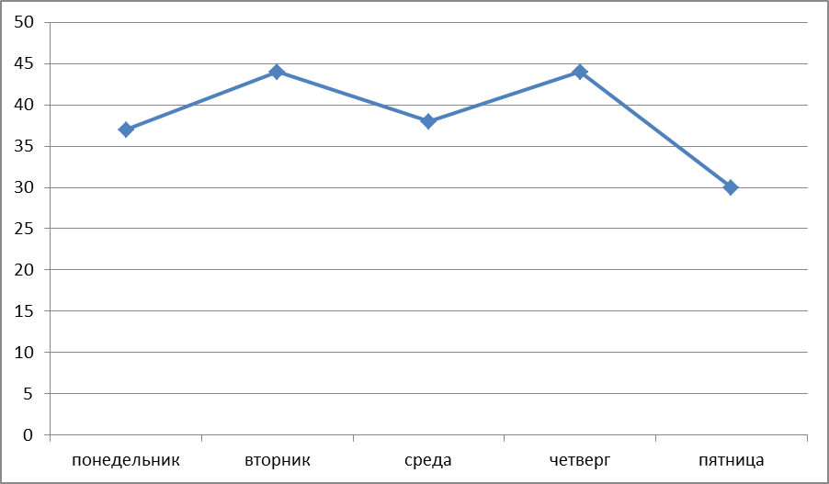

**График распределения учебной нагрузки в течение недели**

**в 6 классе в МКОУ «Приреченская ООШ»**

**График распределения учебной нагрузки в течение недели**

**в 7 классе в МКОУ «Приреченская ООШ»**

**График распределения учебной нагрузки в течение недели**

**в 8 классе в МКОУ «Приреченская ООШ»**

